3/20/2023

Toșa Dumitru Cezar, Stan Mihai Alexandru

Grupa 4

Îndrumător: ing. DIana Pop

Masină de spălat rufe

Proiect PSN

Contents

1 Specificații 2

2 Proiectare 3

2.1 Schema Bloc 3

2.2 Unitatea de Control și Unitatea de Execuție 3

2.2.1 Maparea intrărilor și ieșirilor cutiei mari pe cele două componente UC și UE. 3

2.2.2 Determinarea resurselor (UE) 4

2.2.3 Schema bloc a primei descompuneri 6

2.2.4 Reprezentarea UC prin diagrama de stări (organigrama) 6

2.2.5 Schema de detaliu a proiectului 9

3 Manual de utilizare și întreținere 9

4 Justificarea soluției alese 9

5 Posibilități de dezvoltări ulterioare 9

6 Bibliografie 9

CUPTOR DE GĂTIT

# Specificații

Faceți parte dintr-o echipă care are de proiectat o masină de spălat rufe, conceput pentru orice tip de consumator. Mașina de spălat rufe conține un mod manual și câteva moduri automate. Mașina de spălat funcționează după cum urmează:

* Automatul se află inițial într-o stare inactivă, cu ușa mașinii deschisă
* Utilizatorul poate seta parametrii de funcționare manual (modul manual) sau poate selecta unul din modurile pre-programate
* In modul manual se pot seta:
  + Temperatura cu butonul set_temperature care poate fi 30℃ (se aprinde ledul temperature(3)), 40℃ (se aprinde ledul temperature(2)), 60℃ (se aprinde ledul temperature(1)) sau 90℃ (se aprinde ledul temperature(0))
  + Viteza cu butonul set_speed care poate fi 800 (se aprinde ledul speed(2)), 1000 (se aprinde ledul speed(1)), 1200 (se aprinde ledul speed(0)) rotații / minut
  + Selectare / Anulare prespălare cu butonul set_prewash (se aprinde / stinge ledul prewash)
  + Selectare / Anulare clătire suplimentară cu butonul set_additional_rinse (se aprinde / stinge ledul additional_rinse)
* Modurile automate selectabile sunt următoarele:
  + Spălare rapidă cu butonul fast_wash are: 30℃ (se aprinde ledul temperature(3)), viteză de 1200 (se aprinde ledul speed(0)), fără prespălare (se stinge ledul prewash), fără clătire suplimentară (se stinge ledul additional_rinse)
  + Cămăși cu butonul shirts are: 60℃ (se aprinde ledul temperature(1)), viteza de 800 (se aprinde ledul speed(2)), fără prespălare (se stinge ledul prewash), fără clătire suplimentară.
  + Culori închise cu butonul dark_clothes are: 40℃ (se aprinde ledul temperature(2)), viteză de 1000 (se aprinde ledul speed(1)), fără prespălare (se stinge ledul prewash), cu clătire suplimentară (se aprinde ledul additional_rinse)
  + Rufe murdare cu butonul dirty_laundry are: 40℃ (se aprinde ledul temperature(2)), viteză de 1000 (se aprinde ledul speed(1)), cu prespălare (se aprinde ledul prewash), fără clătire suplimentară (se stinge ledul additional_rinse)
  + Antialergenic cu butonul antiallergen are: 90℃ (se aprinde ledul temperature(0)), viteză de 1200 (se aprinde ledul speed(0)), fără prespălare (se stinge ledul prewash), cu clătire suplimentară (se aprinde ledul additional_rinse)
* Fiecare program conține etapele următoare:
  + Spălare principală (se alimenteaza mașina cu apă, se incălzește apa, se rotește cu o viteză de 60 rotații / minut timp de 20 de minute, se evacueaza apa)
  + Clătire (se alimentează cu apă, se rotește cu o viteză de 120 rotații / minut timp de 10 de minute)
  + Centrifugare (se rotește cu viteza selectata timp de 10 minute)
  + Daca este selectată prespălarea, are aceeasi metodă ca și la spălarea principală cu exceptia ca se rotește pentru 10 minute
  + Daca este selectată clătirea suplimentară, atunci se face clătire de două ori
* Timpul rulării programului depinde de temperatura selectată (apa vine cu o temperatură de 15℃ și se încălzește 1℃ în 2 secunde) și de funcția selectata.
* Ledul door_closed arată dacă ușa mașinii de spălat este inchisă. Ușa se blochează dupa pornirea programului și se aprinde ledul door_blocked și apoi se deschide cu un minut după terminarea programului, cand se stinge ledul door_blocked. Mașina pornește atunci când este apăsat butonul start, iar ușa mașinii trebuie să fie închisă, ledul door_closed este aprins.
* La sfârșitul programului, ușa va rămâne blocată timp de 1 minut, după care va afișa un mesaj de sfârșit până ușa va fi deschisă.
* În timp ce se selectează modul dorit (manual sau unul din modurile automate) se afișează semnalul de output time pe afișoarele de 7 segmente durata programului și după ce se pornește este afișat timpul rămas
* Modurile automate funcționează ca un șablon și doar setează datele legate de program, dar ele pot fi ulterior modificate prin modul manual

# Proiectare

## Schema Bloc

close_open_door atod

fast_wash catod

shirts door_closed

dark_clothes temperature

dirty_laundry speed

antiallergen prewash_option

manual_mod additional_rinse_option

set_temperature

set_speed door_blocked

set_prewash prewash

set_additional_rinse main_wash

start rinse

clk additional_rinse

reset centrifuge

Figura Cutia neagra a sistemului cu intrările și ieșirile stabilite

|  |  |  |  |
| --- | --- | --- | --- |
| NUME | MĂRIME | INTPUT/OUTPUT | DESCRIERE |
| close__open_door | 1 | Input | Utilizatorul a închis sau a deschis ușa |
| fast_wash | 1 | Input | Modul automat de spălare rapidă |
| Shirts | 1 | Input | Modul automat de cămăși |
| dark_clothes | 1 | Input | Modul automat de haine închise |
| dirty_laundry | 1 | Input | Modul automat de haine murdare |
| antiallergen | 1 | Input | Modul automat pentru antialergenic |
| manual_mode | 1 | Input | Utilizatorul alege modul manual |
| set_temperature | 1 | Input | Utilizatorul alege temperatura (30/40/60/90℃) |
| set_speed | 1 | Input | Utilizatorul alege numărul de rotații pe minut  (800/1000/1200) |
| set_prewash | 1 | Input | Se seleteaza modul de prespălare |
| set_additional_rinse | 1 | Input | Se seteaza modul de  clătire adițională |
| start | 1 | Input | Începe spălarea |
| clk | 1 | Input | Clockul de la FPGA |
| reset | 1 | Input | Mașina intră in modul de așteptare |
| Anod | 4 | Output | Arată care dintre anozii SSD-ului este activ |
| Catd | 7 | Output | Arată care dintre cele 7 afișoare este activ |
| door_closed | 1 | Output | Activ când ușa este închisă |
| temperature | 4 | Output | Aprinde ledul corespunzător temperaturii alese |
| speed | 3 | Output | Aprinde ledul corespunzător numărului de rotații ales |
| Prewash_option | 1 | Output | Aprinde ledul pentru prespălare când acesta este setat |
| additional_rinse_option | 1 | Output | Aprinde ledul pentru clătire aditională atunci cand acesta este setat |
| door_blocked | 1 | Output | Aprinde ledul atunci când ușa este blocată |
| Prewash | 1 | Output | Aprinde ledul atunci când se executa prespălarea |
| Main_wash | 1 | Output | Aprinde ledul cand se executa spălarea principală |
| Rinse | 1 | Output | Aprinde ledul când se executa clătirea |
| Additional_rinse | 1 | Output | Aprinde ledul când se execută clătirea suplimentară |
| centrifuge | 1 | Output | Aprinde ledul când se execută centrifugarea |

## Unitatea de Control și Unitatea de Execuție

Cutia neagră a sistemului trebuie descompusă mai departe pentru a putea găsi componente implementabile. Vom face o descompunere **top-down** a problemei pana cand ajungem la circuite cunoscute, iar apoi vom implementa **bottom-up**.

Prima descompunere a oricărui sistem este una în care vom diferenția între **logica de control** din sistem și **resursele sistemului**. Logica de control este reprezentată de Unitatea de Control iar resursele sunt reprezentate de Unitatea de Execuție. Orice algoritm poate fi descompus în acest fel (reprezentarea abstractă a unui algoritm se face printr-un *flow-chart*).

### 2.2.1 Maparea intrărilor și ieșirilor cutiei mari pe cele două componente UC și UE.

UC

Close_open_door d door_closed

Reset door_blocked

Manual_mode prewash

clk Main_wash

rinse

additional_rinse

centrifuge

UE

set_temperate temperature

set_speed speed

set_prewash prewash_option

set_additional_rinse additional_rinse_option

start anod

clk catod

fast_wash

shirts

dark_clothes

dirty_laundry

antiallergen

Figura Maparea intrărilor și ieșisilor cutiei negre pe intrările și ieșirile componentelor din prima descompunere

### 2.2.2 Determinarea resurselor (UE)

Pentru a stabili mai departe legăturile dintre UC și UE trebuie mai întâi **să identificăm resursele pe baza cărora luăm decizii sau resursele care devin informații pentru utilizator.** Aceste resurse pot sa genereze semnale către unitatea de control și pot fi controlate de UC prin semnale de Enable sau Reset.

Orice informație pe baza careia se ia decizii trebuie sa vină de la o resursă care generează acea informație și o transmite mai departe UC.

Resursele pot fi **circuite simple,** care pot fi implementate direct (numarator, registru etc) sau **resurse complexe** (algoritm de dat rest, algoritm de inmultire, etc). Aceste resurse complexe pot apărea în prima descompunere cu cutii negre cărora trebuie sa le stabilim intrari si iesiri, dar ulterior trebuie descompuse mai departe (de obicei tot în UC și UE) pana cand ajungem la circuite cunoscute.

**NOTA:** nu este cazul în acest exemplu, dar o resursa poate genera ieșiri direct către utilizator. De exemplu, dacă aș dori sa afisez cat timp a mai ramas din program, adică valoarea din numărătorul T25 sau T5.

**RESURSE:**

1. Divizor de frecventă 200 HZ – Stan Mihai Alexandru

Acesta este un divizor de frecventă care returnează un ceas cu frecventa de 200Hz si cu factorul de umplere de 50%. Acesta ne va trebui la SSD.

clk clk_200Hz

1. Divizor de frecventa 2 secunde – Stan Mihai Alexandru

Acesta este un divisor de frecventă de 2 sec, care va utiliza inputul de la clock pentru a transmite un semnal la fiecare 2 secunde. Avem si un enable, astfel încât atunci când este activ vom da semnalul de clock respectiv.

clk clk_2sec

en

1. Divizor de frecventa de 1 min – Stan Mihai Alexandru

Acesta este un divisor de frecventă de 1min, care va utiliza inputul de la clock pentru a transmite un semnal la fiecare minut, folosim clock-ul de 2 secunde. Avem si un enable, astfel încât atunci când este activ vom da semnalul de clock respectiv.

Clk_2sec

en clk_1min

1. Numarator 20 minute TIMER20 – Stan Mihai Alexandru

Acesta este un numarator pe 5 biti modulo 20. Acest circuit va avea o iesire T20 care va fi adevărata când au trecut 20 minute. În plus, dorim să pornim sau să oprim numărătorul la momentul potrivit deci are nevoie de o intrare de enable.

EN20

T20

CLK_1min

1. Numarator 10 minute TIMER10 – Stan Mihai Alexandru

Acesta este un numarator pe 4 biti modulo 10. Acest circuit va avea o iesire T10 care va fi adevărata când au trecut 10 minute. În plus, dorim să pornim sau să oprim numărătorul la momentul potrivit deci are nevoie de o intrare de enable.

EN10 T10

clk_1min

1. Numarator 1minut – Stan Mihai Alexandru

Acesta este un numarator pe 1bit. Acest circuit va avea o iesire T1 care va fi adevărata când au trecut 1 minut. În plus, dorim să pornim sau să oprim numărătorul la momentul potrivit deci are nevoie de o intrare de enable.

EN1

T1

clk_1min

1. Încălzitor pentru apă HEATER – Stan Mihai Alexandru

Acesta conține un senzor care detecteaza temperatura apei. Pentru a simula realitatea, apa se va incălzi cu un grad la fiecare 2 secunde. Vom utiliza un clock si vom avea ca input temperatura care trebuie atinsa, care va fi transminsa prin output-ul T_heater.

Temperature Temperature_reached

clk_2sec

en_water

1. U.A.L. pentru determinarea duratei programului – Stan Mihai Alexandru

Utilizând input-urile temperature, prewash, additional_rinse , U.A.L.-ul va calcula durata programului de spălare, și ținem cont și de secundele de la încălzitul apei.

temperature

total_time

delay

prewash

additional_rinse

1. Decoder pentru temperatură – Toșa Duumitru Cezar

Avem nevoie de această resursă deoarece vrem să transmitem temperatura in binar la heater, si cum noi îl memoram codat, va trebui să il decodăm mai întâi.

temp_mode temperature

1. Debouncer 30ns – Stan Mihai Alexandru

Această resursă verifică dacă un buton a fost apăsat pentru o durată de 30 de nanosecunde, răspunsul fiind transmis prin parametrul btn_dbc.

btn

btn_dbc

clk

1. Calculare delay – Toșa Dumitru Cezar

Această resursă calculează delay-ul obținut prin încălzirea apei în anumite moduri. Avem si un load pentru a incărca valoarea delay-ului. Trimitem un semnal când au trecut numărul respectiv de secunde.

en_delay

clk_2sec delay_reached

delay 6

load_delay

1. Calculare timp rămas – Toșa Duumitru Cezar

Această resursă calculează timpul rămas din programul de spălat dacă acesta a pornit. Timpul este calculat în minute.

7

Total_time

Load 7

En_time time_left

clk_1min

1. Afișare pe SSD a timpului programului sau al timpului rămas – Stan Mihai Alexandru

Această resursă afișează pe SSD ori timpul rămas din program ori timpul pe care îl poate avea un program. Când mesaj = 1 atunci afișăm END pe SSD.

7

time 4

anod

7

Mesaj catod

clk_200Hz

1. Memorie ROM 3X9 – Toșa Duumitru Cezar

Avem nevoie de o memorie ROM pentru a memora seturile implicite ale funcțiilor deja prestabilite. Avem în total 5 programe și pentru fiecare program există 4 temperaturi, 3 viteze, prespălare si clătire suplimentară deci 9 valori posibile.

3 9

program_selected program_characteristics

1. Registru care are functii de memorare, parallel load si ciclare la dreapta pe 4 si 3 biți și pe 1bit pentru temperatură si viteză. Avem 4 moduri: “00” – memorare, “01”-parallel load, “10” – ciclare, “11” – resetare. Parallel load-ul poate fi pe 4, 3, respectiv 1 bit, în funcție de tipul registrului. – Toșa Duumitru Cezar

2

mode

pl Y

btn

clk

1. Resursă pentru verificarea începerii programului – Toșa Duumitru Cezar

Această resursă verifică dacă programul poate începe.

4

temperature

speed can_start

3

1. Encoder 5 la 3 – Stan Mihai Alexandru

Vom da encode la modurile automate pentru a le accesa caracteristicile memorate în ROM-ul proiectului.

A

B 3

C Y

D

E

1. MUX 2 la 1 pe 7 biti – Stan Mihai Alexandru

Folosim un mux pentru a determina ce timp afișăm pe SSD. Start_program se afla pe post de selectie pentru iesirea din multiplexor.

7

total_time 7

time_left 7 time_for_ssd

start_program

1. UC – Toșa Duumitru Cezar

### Schema bloc a primei descompuneri

En20

UE

UC

En10

En1

En_water

Start_program

En_time

En_2sec

En_1min

Mode

Mesaj

Load_time

Load_delay

T20

T10

T1

Can_start

Temp_reached

Prewash_option

Additional_rinse

_option

Figura Schema Bloc cu legăturile dintre UC și UE mapate

### Reprezentarea UC prin diagrama de stări (organigrama)

Diagrama de stări **nu este un flow-chart**, ci reprezintă partea de control, partea decizională din orice algoritm, și ea poate fi apoi implementată direct în VHDL dacă e facută corect.

* **Stările** sunt reprezentate prin . O stare reprezinta un moment de timp (o perioada).





* **Deciziile** luate în fiecare stare sunt reprezentate prin romb.
* **Ieșirile** generate în fiecare stare sunt reprezentate prin . În interiorul dreptunghiului se enumera ieșirile care sunt adevărate în acel moment.

Aceste ieșiri pot să fie pozitionate **înainte** sau **după decizie**. Dacă sunt înainte de decizie, înseamnă ca ieșirile depind numai de starea internă, deci avem un automat **Moore**. Dacă sunt după decizie, înseamnă că ieșirea depinde și de starea internă și de intrări, deci avem un automat **Mealy**.

Pentru implementarea organigramei avem mai multe metode la dispoziție:

* Descrierea comportamentala a organigramei folosind 3 procese
* Descrierea structurală a organigramei. Acest lucru presupune sinteza organigramei după metodele învățate în primul semestru. Aceasta metoda rezultă în continuarea descompunerii UC în componente. Dacă se alege această metodă, schema de detaliu a UC trebuie adăugată în documentație împreuna cu toți pașii de sinteză făcuți la acest capitol, următorul subpunct  *1.2.5 Sinteza și schema de detaliu a organigramei*

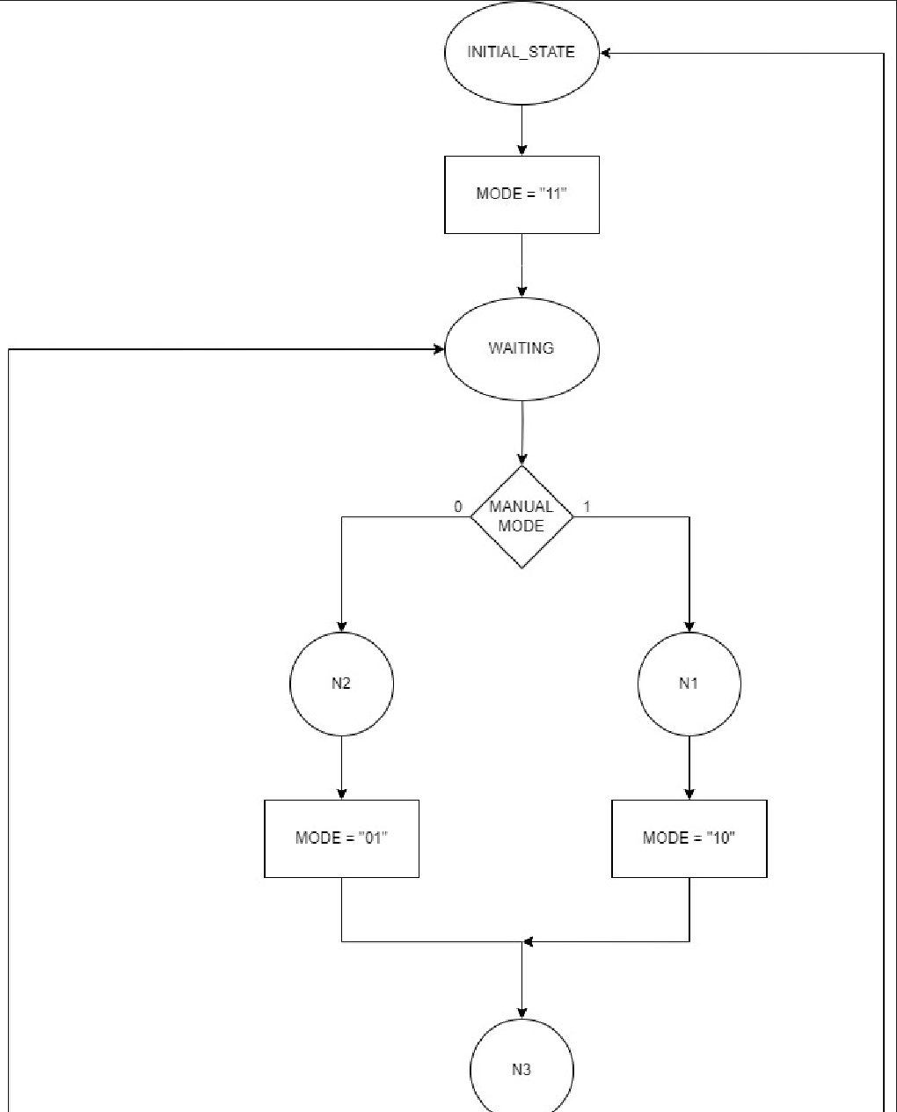

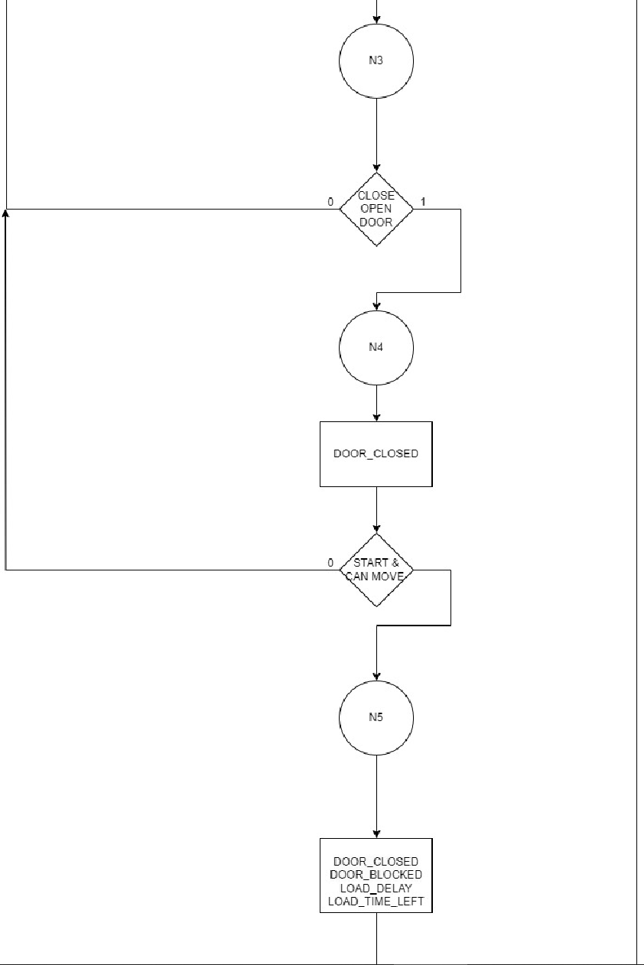

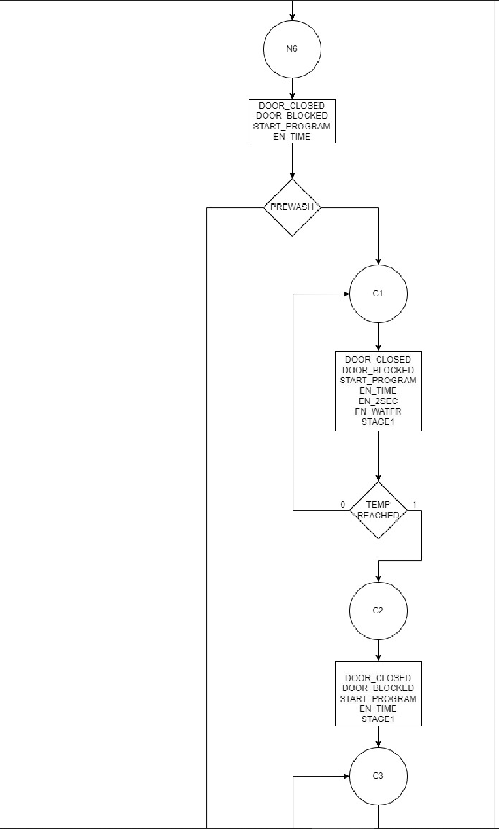

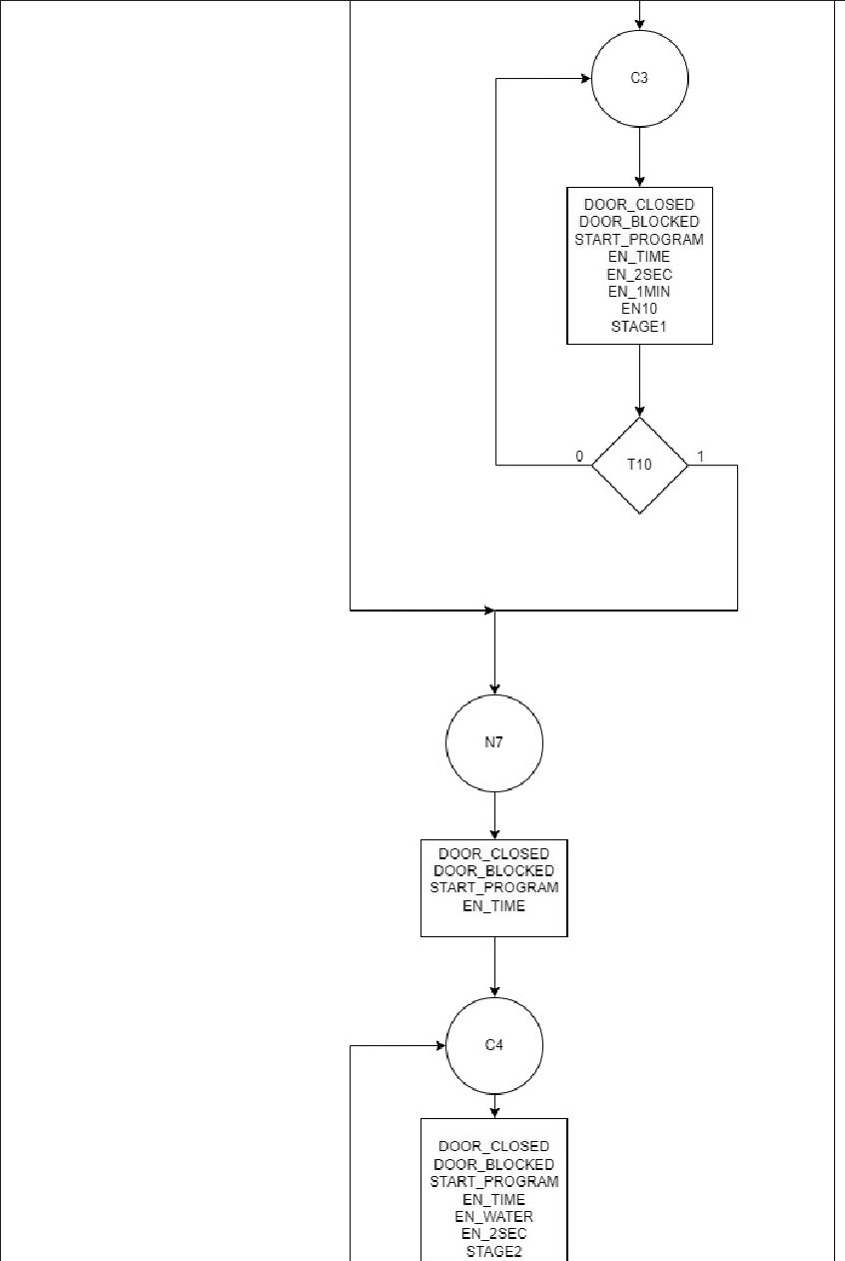

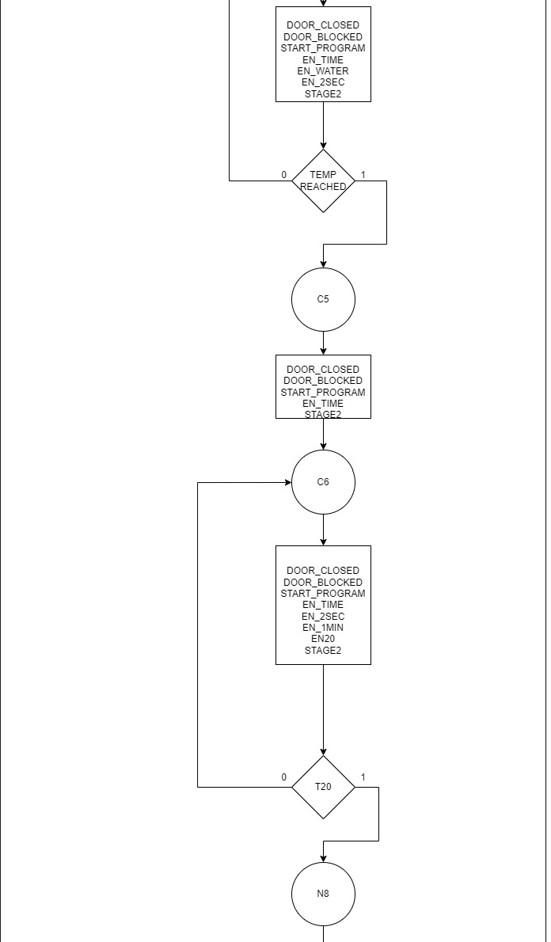

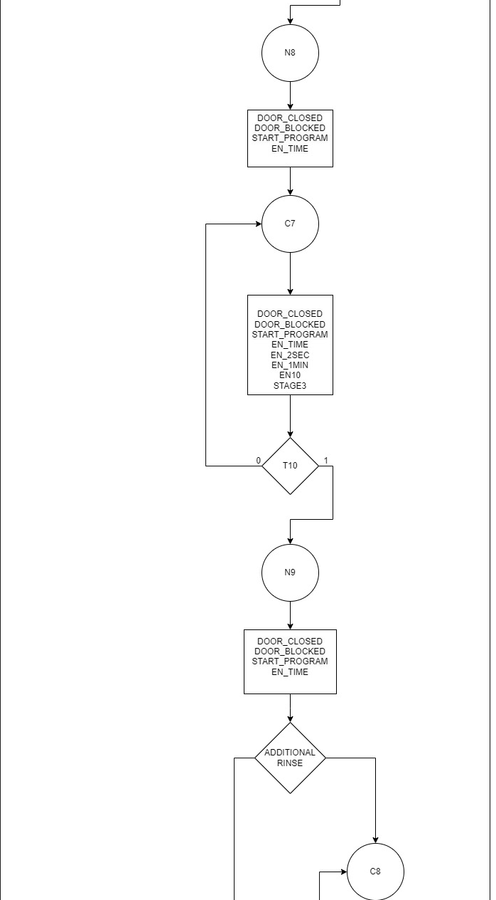

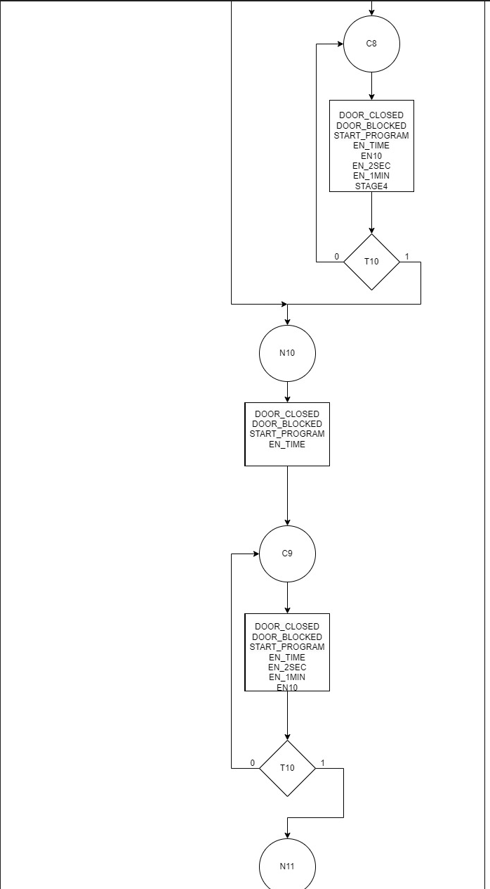

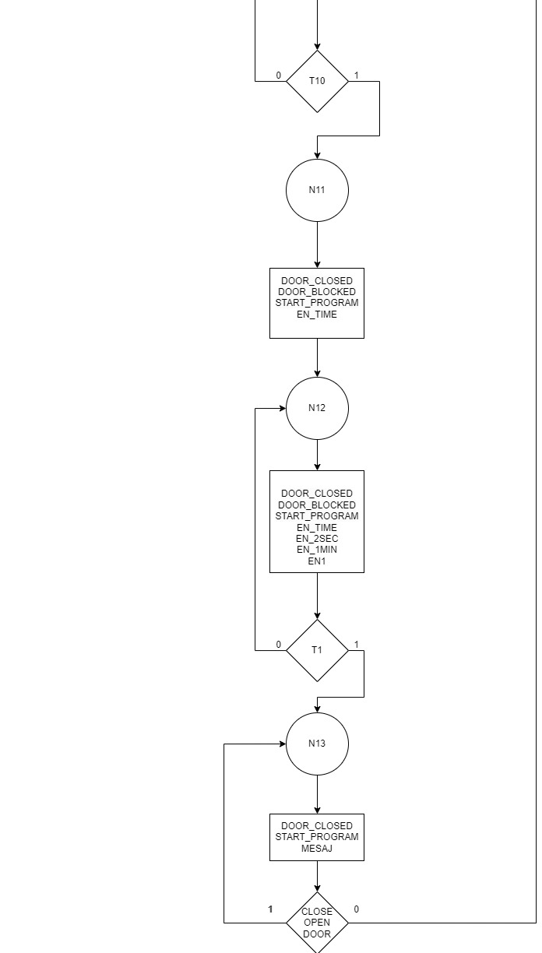

Figura Organigrama unității de control

### Schema de detaliu a proiectului

Figura Schema de detalii a proiectului cpnform implementării din Logisim

Pe această schemă unitatea de control apare ca și o component deoarece descrierea este una comportamentală. Dacă se decide pentru sinteza organigranei atunci schema de detaliu va conține și schema UC.

# Manual de utilizare și întreținere

Bun venit la manualul de utilizare a mașinii de spălat! Această mașină este proiectată pentru a vă oferi o experiență eficientă și ușoară în procesul de spălare a hainelor. Această mașină de spălat prezintă 2 moduri de spălare, unul automat și unul manual, în care se alege temperatura, viteza, opțiunea de clătire suplimentară precum și opțiunea de pre-spălare.

Această mașină de spălat este proiectată pe Basys 3.

Modul se alege prin maneta cu numărul 9 (SW9), atunci când e ridicată modul este manual și când e coborâtă modul este automat.

Modul manual:

* Modulul manual oferă posibilitatea unei spălări personalizate. Pe mașina de spălat se află 4 butoane prin care se poate schimba temperatura, viteza, opțiunea de pre-spălare și opțiunea de clătire adițională. La alegerea unei opțiuni, se vor aprinde anumite led-uri.
* - Butonul BTNU -> setează temperatura, led-ul corespunzător uneia dintre cele 4 temperaturi aprinzându-se (30°C se aprinde LD5, 40°C se aprinde LD4, 60°C se aprinde LD3, 90°C se aprinde LD2).
* - Butonul BTNR -> setează viteza de rotație (rotații/minut), led-ul corespunzător uneia dintre cele 3 viteze aprinzându-se (800 se aprinde LD8, 1000 se aprinde LD7, 1200 se aprinde LD6).
* - Butonul BTND -> activează/dezactivează opțiunea de pre-spălare. Atunci când led-ul LD9 este aprins, pre-spălarea este activată.
* - Butonul BTNL -> activează/dezactivează opțiunea de clătire suplimentară. Atunci când led-ul LD10 este aprins, clătirea adițională este activată.

Modul automat:

Modulul automat simplifică procesul de spălare, oferind cinci opțiuni predefinite pentru rezultate excelente cu doar câteva apăsări de buton.

-Spălare rapidă - 30°C, viteza de 1200, fără prespălare, fără clătire suplimentară, se alege ridicand maneta SW15

* Cămăşi - 60°C (se aprinde LD3), viteza de 800 (se aprinde LD8), fără prespălare, fără clătire suplimentară; se alege ridicand maneta SW14
* Culori închise - 40°C (se aprinde LD4), viteza de 1000 (se aprinde LD7), fără prespălare, clătire suplimentară (se aprinde LD10); se alege ridicând maneta SW13
* Rufe murdare - 40°C (se aprinde LD4), viteza de 1000 (se aprinde LD7), cu prespălare (se aprinde LD9), fără clătire suplimentară; se alege ridicând maneta SW12
* Antialergic - 90°C (se aprinde LD2), viteza 1200 (se aprinde LD6), fără prespălare, clătire suplimentară (se aprinde LD10); se alege ridicând maneta SW11

După selectarea modului de spălare, fie manual sau automat, închideți ușa (prin ridicarea manetei SW0) și apăsați butonul de start (BTNC) pentru a porni mașina de spălat. Durata spălării va fi afișată în mod constant și se va ajusta în funcție de modul automat selectat, pre-spălare, clătire suplimentară și temperatura aleasă. Stagiile în care se află mașina de spălat se vor afișa pe led-urile LD15 (pre-spălare), LD14 (spălare principală), LD13 (clătire), LD12 (clătire suplimentară), LD11 (centrifugare).

Mașina de spălat va bloca ușa după pornire (se aprinde led-ul LD1), iar cronometrul va începe să numere descrescător. Fiecare etapă de spălare este semnalată prin aprinderea led-ului stagiului în care se află. Când se termină programul, ușa va rămâne blocată timp de un minut, iar apoi se va afișa mesajul "end", se va debloca ușa (se închide led-ul LD1). Mesajul va fi afișat până când se va deschide ușa.

De asemenea, există și o manetă de resetare a programului (SW3), prin intermediul careia se ajunge în starea inițială.

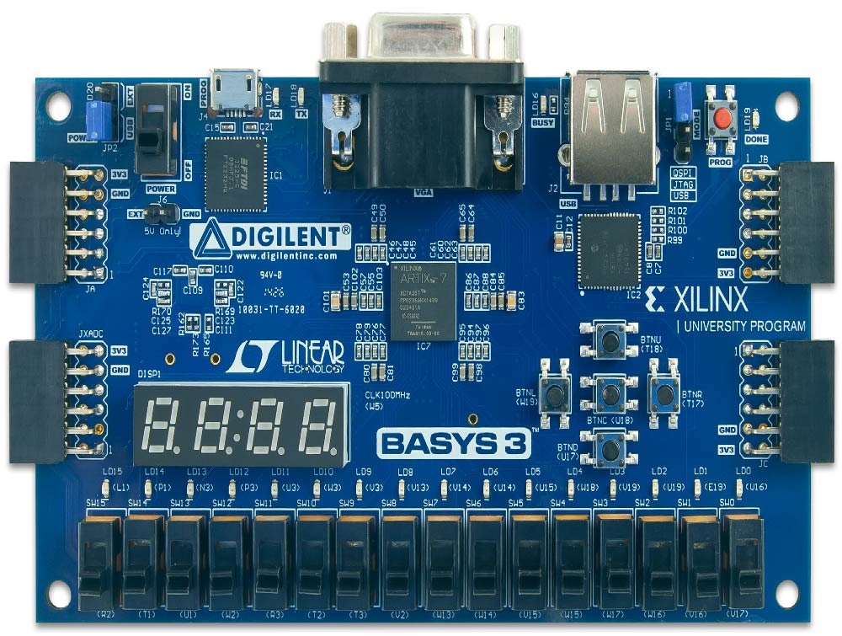

# Justificarea soluției alese

Pentru memorarea caracteristicilor unui program am optat pentru 4 registre, 1 pe 4 biți, 1 pe 3 biți și 2 pe 1 bit, având 4 moduri. Pentru modul manual ne-am gândit să ciclăm prin toate valorile posibile pentru o caracteristică a programului, astfel trecând pe rând prin acestea. La modul manual am folosit butoane din lipsa manetelor și deoarece este estetic mai plăcut.

Pentru modurile automate am folosit o memorie ROM pentru a reține caracteristicile programului care sunt deja prestabilite, pe care le transmitem către registri la intrarea de parallel load.

La calcularea timpului total al unui program, calculăm și câte secunde durează, care reprezintă de fapt un delay pentru counter-ul nostru de minute. Acest delay se datorează faptului că încălzim apa în anumite moduri. Așadar vom avea nevoie de 2 countere pentru determinarea timpului rămas. Unul va număra secundele ca și delay, și celălalt minutele efective, noi activăm mai întâi delay-ul, iar când se termină de numărat vom da enable la counter-ul de minute. Această adăugare a fost necesară pentru a asigura sincronizarea timpului programului cu terminarea acestuia la perfecție.

# Posibilități de dezvoltări ulterioare

O posibilă dezvoltare ar putea fi adăugarea altor 3 moduri automate, întrucât

mai avem 3 adrese libere la memoria ROM.

Altă posibilă dezvoltare ar fi eliminarea led-ului de ușă închisă, pentru a adăuga o viteză nouă, pentru aceasta am putea utiliza registrul pe 4 biți.

# Bibliografie

* <https://nandland.com/common-vhdl-conversions/>
* <https://moodle.cs.utcluj.ro/course/view.php?id=577>